**FORMATO PARA EL DESARROLLO DE COMPONENTE FORMATIVO**

|  |  |
| --- | --- |
| PROGRAMA DE FORMACIÓN | Tecnólogo en supervisión de procesos de confección |

|  |  |  |  |
| --- | --- | --- | --- |
| COMPETENCIA | 290601222 - Dirigir la confección de prendas de vestir según técnicas de  Supervisión y manufactura | RESULTADOS DE APRENDIZAJE | 290601222-03 - Interpretar patrones de prendas según requerimientos de ficha técnica y/o orden de producción. |

|  |  |
| --- | --- |
| NÚMERO DEL COMPONENTE FORMATIVO | 03 |
| NOMBRE DEL COMPONENTE FORMATIVO | Patronaje de prendas de vestir |
| BREVE DESCRIPCIÓN | Entender el patronaje dentro de sus diferentes líneas permite guiar los procesos de producción en planta, por ello, se abordan los diferentes tipos de patronaje, así como el proceso de escalado, haciendo hincapié en la estructura corporal y las diferentes técnicas de toma de medidas antropométricas comprendiendo la figura humana, vista desde los patrones y moldes que conforman una prenda. |
| PALABRAS CLAVE | Patronaje, molde, trazado, medidas, escalado |

|  |  |
| --- | --- |
| AREA OCUPACIONAL | 9 - procesamiento, fabricación y ensamble |
| IDIOMA | Español |

* 1. **TABLA DE CONTENIDOS**

**Introducción** 2

**1. Patronaje de prendas de vestir** 3

**2. Tipos de patronaje y escalado** 4

**3. Estructura corporal y cuadro de tallas** 7

**3.1 Análisis y clasificación de las medidas** 8

**3.2 Análisis de medidas y cuadros de tallas** 10

**4.** **Introducción al escalado** 10

**4.1 Tipos de escalado** 11

**4.2 Análisis de cuadros de tallas** 13

**5.** **Patronaje femenino** 13

**5.1 Trazo de falda** 14

**5.2 Trazo de base superior femenina** 16

**5.2.1 Volumen de la prenda** 17

**5.2.2 Pasos para el trazo de la base superior** 17

**5.2.3 Pinza correctiva de talle** 18

**5.2.4 Análisis y trazo de sistema de ajuste. (pinzas y cortes)** 20

**5.3 El pantalón femenino y sus variantes** 21

**5.4 Mangas** 24

**6.** **Patronaje masculino** 26

**6.1 Patrón base de camisa** 26

**6.2 Patrones básicos masculinos** 28

**6.3 Pantalón base** 32

**6.3.1 Trazo del pantalón clásico masculino** 34

**6.3.2 Trazo de pantalón tipo jean slim fit** 35

**7. Escalado manual de prendas** 36

1. **DESARROLLO DE CONTENIDOS**

# **Introducción**

Dentro de los procesos que se llevan a cabo en la industria de la producción de prendas, la confección es uno de los principales oficios que materializa los productos o prendas de vestir, pero este paso es posible gracias a una planeación de producción en planta que ha sido estudiada con antelación. En esta planeación, el patronaje de las prendas de vestir es uno de los procesos más importantes, pues permite guiar dicha materialización debido a que comprende las medidas exactas de los moldes que han sido desarrollados a través de diversos métodos, empleando cuadros de tallas, deducción de tallas que surgen del análisis de la figura humana y de estudios antropométricos permiten apuntar a públicos objetivos determinados.

Es por lo anterior que se hace necesario abordar el patronaje industrial dentro de las líneas femenino y masculino, así como el escalado que se logra a través del mismo análisis en los cuadros de tallas permitiendo agilizar el proceso de producción. Este abordaje permite comprender la estructura corporal como punto de partida para la construcción de cuadros de tallas, el patronaje, y su interpretación, posibilitando tener una visión integral en los procesos de confección en planta.

# **1. Patronaje de prendas de vestir**

El término patronaje es empleado dentro de la industria de la moda para referirse a un sistema organizado que posibilita la construcción de prendas de vestir, estas vistas desde diversas metodologías permiten la interpretación de un diseño por partes para posteriormente, ser adaptado a la figura humana y cuya unión de estas partes se visualice en un todo que permita su funcionalidad.

A lo largo de la historia el ser humano se ha vestido para suplir una necesidad básica, la cual reside en poder cubrirse con textiles que permitan su protección, por ejemplo, vestirse para cubrirse del frio y cubrirse para evitar quemaduras del sol por altas temperaturas. Antiguamente se pueden observar en figuras rupestres, papiros y dibujos, como el ser humano más que una prenda elaborada usaba amplias telas que permitieran su cubrimiento, como lo eran los persas, griegos, romanos, egipcios entre otros, lo que más predominaba, eran amarrados que pudieran sostenerse en el cuerpo.

***Figura 1.*** Vestimenta por cubrimiento con mantas

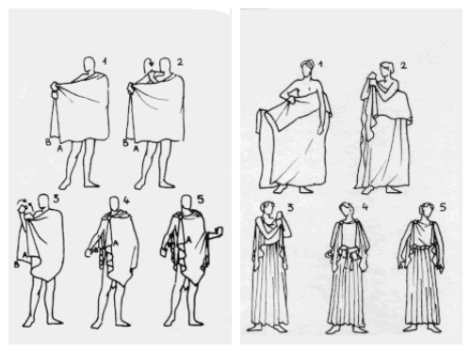

Fuente: <http://mildedales.com/?p=453#:~:text=Si%20ahora%20buscamos%20su%20origen,persas%20(siglo%20V%20a.C.).&text=Ser%C3%A1%20durante%20la%20Edad%20Media,incuestionable%20la%20utilizaci%C3%B3n%20de%20patrones>.

A medida que las diferentes civilizaciones fueron creciendo, el vestuario empezó a considerarse como un símbolo de distinción entre las diferentes esferas sociales, y los oficios de la producción de prendas empiezan a ser asumidos por personas a las que se les llamaba, modistos y costureros, dado el oficio del cosido de las prendas.

Uno de los primeros libros registrados en la historia y dedicados a la recreación de patrones de vestir fue en 1589 por Juan de Álcega llamado “Libro de geometría, práctica y patrones”; paso importante para poder empezar a comprender la construcción de prendas desde un método más industrial, pues antes los patrones se lograban ubicando la tela sobre los cuerpos, o con técnicas que solían ser muy reservadas para evitar la copia, otro método de reproducción de prendas y que permitía la tendencia y la moda por parte de otros grupos de personas era descoser prendas ya hechas para tomar dichos patrones y hacerlos nuevamente (reutilizar piezas y agregar otras) en otro textil.

Para el siglo XVIII el patronaje de prendas empieza a ser mucho más visible, obras como la Enciclopedia del corte y la confección en 1769 por M. Garsault, generó que muchos otros se dedicaran a la publicación y venta de patrones. En 1976 en Londres empieza a reproducirse The Taylor´s Complete Guide, guía de confección y corte de vestidos que fue muy popular en la época, para 1822 por los mismos autores publican una guía para modistas llamada The Taylor´s Friendly instructor. Ya para el siglo XIX, la publicación de patrones empieza a hacerse mucho más masivo a través de revistas de moda o figurines como se llamaba para aquella época, un ejemplo de ello fue la Revista Vogue, Patrones Weldon y el famoso Pattern Book, entre otros.

Actualmente los métodos industriales de patronaje permitieron establecer tablas de medidas universales, a partir de estudios antropométricos dependiendo su ubicación geográfica, esto favoreció el establecer métodos de patronaje industriales universales y dadas las actualizaciones en tecnología este oficio paso de ser manual a digital, permitiendo la agilización de procesos de producción en la confección de prendas de vestir en las líneas infantil, femenino y masculino de manera masiva.

# **2. Tipos de patronaje y escalado**

Son diversas las técnicas empleadas que se esquematizan para la elaboración de patrones y moldes en prendas de vestir, estas técnicas son empleadas a partir de estudios antropométricos, en los que posteriormente una vez se establece la técnica pasa por pruebas de medición para determinar ergonomía y funcionalidad, una vez se realizan estas pruebas se realizan los respectivos ajustes que serán implementados en dichos patrones. Se ha mencionado que se han logrado establecer metodologías y técnicas propiciando la industrialización global de los patrones, sin embargo, cada empresa, patronista, tallerista, modisto, sastre, costurero o diseñador emplean técnicas propias que consideran son necesarias para lograr una horma determinada. Estos ajustes son evaluados por las personas encargadas, partiendo de criterios universales en patronaje o en otros casos suelen establecer un modelo de patronaje diferente, esto siempre dependerá del enfoque de la empresa, el público objetivo y el producto.

## **Tipos de patronaje y líneas**

Dentro de los tipos de patronaje encontramos dos grandes grupos: el primero es el patronaje industrializado que propicia la producción en masa de prendas. El segundo es el patronaje sobre medidas el cual es personalizado y en muchos modelos de negocio se emplea con la finalidad de brindar exclusividad a los clientes.

A continuación, se detallan las características de cada uno de ellos.

|  |
| --- |
| Patronaje industrial: es un patronaje empleado a través de un análisis antropométrico, el cual comprende la figura humana en 3D, es preciso en cuanto al paso a paso que se debe seguir para el levantamiento de básicos, el desarrollo de patrones y moldes con sus debidas transformaciones. Se trabaja en 2D en plano sobre papel o en ordenador a través de software especializados para patronaje y trazo como, por ejemplo, Audaces 360, Optitex, Gerber, Lectra entre otros.  Inicia a partir de tablas de medidas establecidas geográficamente acordes al uso final de una prenda, esto permite establecer técnicas de escalado en los que no se tenga que volver a generar un patrón y molde en tallas diferentes, sino que a través de las tablas de medidas se establecen los incrementos entre tallas y se generan fórmulas de crecimiento o decrecimiento en cada uno de los puntos de los moldes a partir de una talla base, esto permite la masificación de prendas en producción de plantas de confección industrializadas.  El patronaje industrial comprende   * Levantamiento de básicos delanteros y posteriores. * Levantamiento de prendas inferiores y superiores. * Levantamiento de patrones y moldes de las diferentes partes de las prendas comprendidas en los códigos de vestuario como: cuellos, escotes, mangas, puños, ribetes, bolsillos, charreteras y otros complementos en las prendas de vestir. * Abarcan todas las líneas: infantil, en sus diferentes etapas, dama y caballero. * A partir de las líneas se desarrollan toda una gama comercial que comprenden universos de vestuario y ocasiones de uso.   *Figura 2.* Patronaje industrial de chaqueta  servef 2016 archivos - Aitex  Fuente: <https://www.aitex.es/tag/servef-2016/> |

|  |
| --- |
| Patronaje sobre medidas: es un patronaje preciso en cuanto a la ergonomía y funcionalidad de una prenda, es empleado para obtener prendas de vestir completamente hechas a la medida de un cliente o consumidor, es exclusivo y por lo general es empleado por marcas que buscan llegar a un público exigente y acorde a perfiles de consumidor, conlleva el proceso de toma de medidas antropométricas del cliente, realizar premuestra para primera medición, estas son hechas en otro material textil, posterior a la medición se realizan los ajustes a los que haya lugar y se procede con la realización de la muestra final o prenda. Dentro del patronaje sobre medidas suelen emplearse las siguientes técnicas:   * El levantamiento de patrones en plano: similar al industrial, pero aquí el patronista implementa también técnicas y fórmulas que considere necesarias. * Patronaje sobre maniquí: técnica que es requerida en la construcción de prendas con drapeado o la aplicación de metodologías empleados como el Moulage, que es muy similar al drapeado, sobre el maniquí suelen generarse dichos moldes dado que suelen anudarse, doblarse e incluso generar plisados y otros acabados cuyas texturas requieren de un trabajo mucho más arduo. Bajo esta técnica muchas empresas, marcas, diseñadores, patronistas, sastres o modistos suelen realizar prendas de fiesta, vestidos de matrimonio, trajes para caballero e incluso para público infantil.   El patronaje sobre medidas comprende   * Las mismas etapas del patronaje industrial, la diferencia entre este radica en la exclusividad que categoriza a la prenda, ofreciendo al usuario del producto la sensación de utilizar prendas que son desarrolladas y confeccionadas específicamente para su gusto y necesidad.   *Figura 3.* Patronaje sobre maniquí.  Curso continuo de Patronaje y Confección (Madrid) - La Textil Co.  Fuente: <https://latextilco.com/product/curso-continuo-de-patronaje-y-confeccion-madrid/> |

A continuación, haremos un rápido recorrido por los Universos de vestuario y las ocasiones de uso:

|  |
| --- |
| *Universos del vestuario y ocasiones de uso* |

Dentro de los procesos productivos en las empresas todo el trabajo es guiado por fichas técnicas, las cuales permiten a cada uno de los integrantes de la empresa comprender el proceso a realizar, así como las especificaciones y datos que deben ser acatados con rigurosidad, se invita visualizar el siguiente contenido con los siguientes fines: el primero es facilitar un reconocimiento de las partes de las prendas y el segundo permitirá identificar las fichas técnicas y su estructura.

|  |
| --- |
| x3  Reconocimientos de las prendas.    Introducción a la ficha técnica.  Diligenciamiento de ficha técnica de prenda. |

# **3. Estructura corporal y cuadro de tallas**

El vestuario está diseñado para dar cobertura al cuerpo, es por ello, que analizar el cuerpo en torno a su estructura y movimiento es de suma importancia para comprender a en qué se fundamenta el patronaje y las diferentes metodologías utilizadas para su realización. Para el desarrollo de prendas de vestuario sobre medidas se hace aún más taxativo comprenderlo pues en el desempeño dentro del sector industrial, se tendrá la necesidad de enfrentarse a diversas siluetas que necesitan ser analizadas dentro de la metodología y el paso a paso que se determina para la elaboración de un patrón.

Teniendo en cuenta lo anterior, se hará un recorrido para lograr entender el cuerpo y su estructura, a partir de los siguientes conceptos en relación con la estructura corporal:

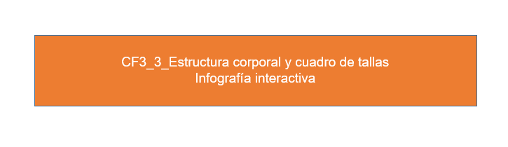

**División del cuerpo:** conocer el cuerpo humano es sumamente importante para traducir su estructura en medidas y patronaje de prendas, por lo que, a continuación, se podrá visualizar la división a tener en cuenta para su análisis.

***Figura 4.*** Análisis de división de cuerpo

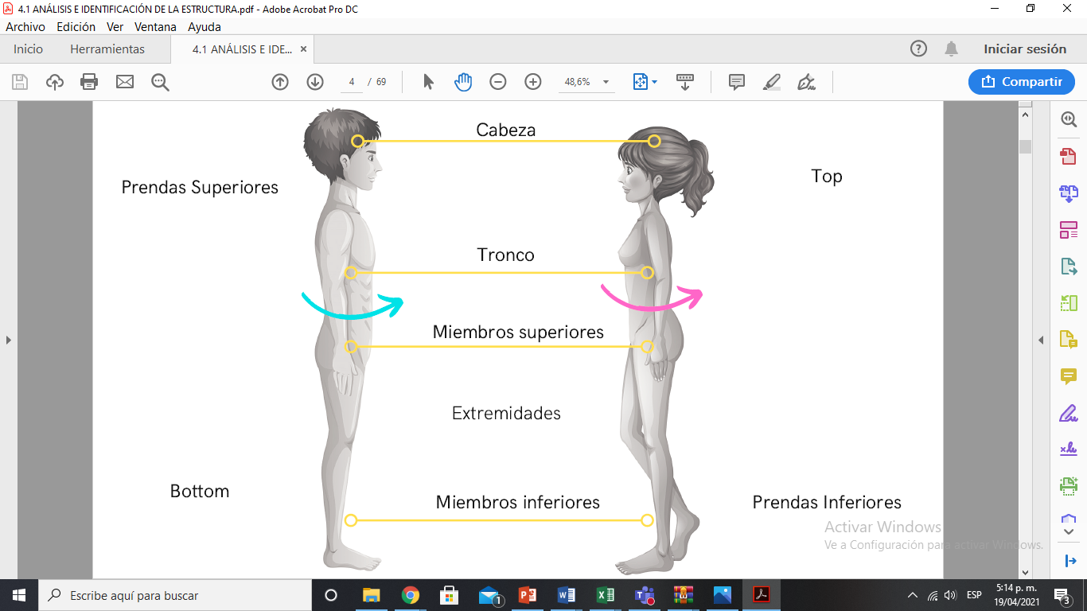

**Fuente:** SENA, 2020

En el siguiente video permitirá conocer la estructura corporal, Anatomía, cortes y ejes del cuerpo, antropometría y ergonomía, biomecánica, Somatotipos, doshas, siluetas y evaluación de plomos y posturas.

|  |
| --- |
| Estructura del cuerpo. |

## **3.1. Análisis y clasificación de las medidas**

Para traducir a medidas el cuerpo humano, se debe guiar el proceso de patronaje para la elaboración de moldes, correspondientes a diseños o propuestas de la persona en el oficio de la creación de prendas de vestir, para esto es importante establecer el sistema de medidas que, clasificadas, denotan características para su uso e implementación.

### **Las medidas**

Son unidades numéricas que permiten representar el tamaño de las figuras, personas u objetos. Por lo general se trabaja con un sistema de medida de manera lineal, para medir las diferentes partes del cuerpo. En Colombia la metodología implementada se basa en centímetros o pulgadas, utilizando como instrumento el metro o cinta métrica. A continuación, se relacionan algunas consideraciones importantes sobre las medidas:

1. **Las medidas sobre el cuerpo:** por lo general se toman sobre los puntos de anclaje del cuerpo teniendo en cuenta los parámetros antropométricos y anatómicos, pasando por los volúmenes (contornos) protuberantes. Se clasifican en tres grupos:

|  |  |
| --- | --- |
| 1. Contornos: se toman alrededor de la parte a medir, cerrando el metro. 2. Largos: se toman verticalmente y corresponden a largos y talles. 3. Anchos: se toman horizontalmente y corresponden a los anchos. | *Figura 5.* Clasificación de medidas.  5 Claves para tomar medidas corporales  Fuente: Historias hiladas, 2021  <https://www.nastasianash.com/5-claves-para-tomar-medidas-corporales/> |

Teniendo en cuenta la clasificación de las medidas, es importante conocer los tres grupos que se presentan en ellas:

1. **Clasificación y análisis de medidas anatómicas: e**sta clasificación está dada según la metodología que se empleará en patronaje para la construcción de prendas, por ello es importante diferenciarlas, para con ello saber qué medidas tomar o no, si es sobre el cliente o solo se utilizan cuadros de tallas estandarizadas.

|  |
| --- |
| Clasificación de las medidas |

## **3.2. Análisis de medidas y cuadros de tallas**

Los cuadros de tallas y medidas son usados dentro del sector para contar fácilmente con la información estandarizada de las tallas de un país o región, las cuales estarán determinadas de acuerdo a estudios antropométricos, dado que las condiciones geográficas (como el clima y la cultura, entre otras) hacen que la anatomía y estructura corporal puedan diferir.

***Figura 6.*** Medidas figura humana

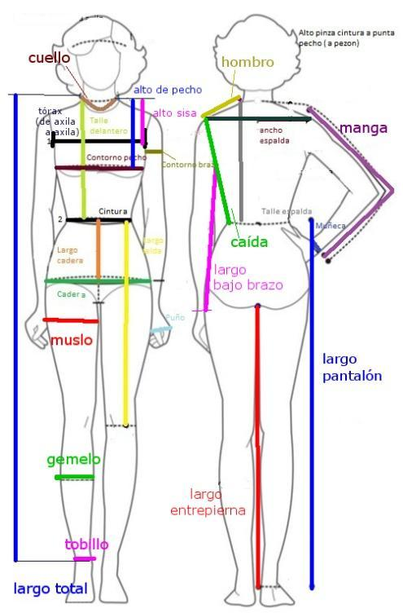

Fuente: Special Dressing, 2021

<https://atuendosuan.wordpress.com/tomar-medidas/>

|  |
| --- |
| A continuación, le invitamos a revisar los aspectos a tener en cuenta al realizar el análisis del cuadro de tallas.    Anexo 3. sobre Análisis de cuadro de tallas.  También será importante que visualice el video en donde se explica el proceso de toma de medidas.    Toma de medidas. |

# 

# **Introducción al escalado**

El escalado de tallas hace referencia al proceso que permite la adecuación del patronaje de prendas de vestir partiendo de una base a cada una de las tallas generando incremento o reducción de tamaño para un modelo determinado. El escalado es aplicado por partes, las partes o piezas separadas (moldes) que se originan en el proceso de patronaje que parte de la interpretación de un modelo o diseño, es decir, se escalan por separado las partes o piezas de una camisa, delantero, posterior, cuello, manga y puño, y demás complementos que lo compongan.

|  |
| --- |
| Es indispensable tener clara la terminología que se implementa en este proceso para evitar confundirse en la aplicación de esta metodología:  abc cubes   * Talla prototipo: es la talla de la cual se parte un escalado, también llamado patrón base, por ejemplo, el básico del corpiño para dama. * Talla Limite: es la talla escalada y para la cual se implementaron medidas específicas para poder obtener dicha pieza incrementada o reducida. * Foco de proyección: punto hallado a numéricamente y donde se partirán las líneas a proyectar. * Constante: Punto para hallar la longitud de los moldes. * Base: medida de la que se partirá para implementar las medidas de escalado, por ejemplo, si para una empresa la talla base es la 8, de esta partirán para hacer el escalado de las demás tallas que manejan en dicha empresa. * Proporciones: identificadas de acuerdo al cuadro de tallas o medidas estandarizadas, estas son establecidas por cada empresa o fábrica. * Plano Cartesiano: formado por rectas y perpendiculares, cuyo sistema es el que guía el movimiento de cada uno de los puntos o focos así:   La recta horizontal es llamada eje de las abscisas o de las equis (x)  La recta vertical, eje de las ordenadas o de las yes, (y)  El punto donde se cortan recibe el nombre de origen (Punto cero o Punto muerto).  *Figura 7.* Plano cartesiano  Plano cartesiano: qué es y cuáles son sus partes - Significados  Fuente: <https://www.significados.com/plano-cartesiano/> |

## **4.1 Tipos de escalado**

Aunque se establece en el patronaje industrial una metodología universal para el escalado, de este se derivan varios tipos de escalado, dado que cada empresa o fabrica personaliza su cuadro de tallas o medidas a partir de las necesidades que cubren a sus públicos objetivos.

A continuación, se presentan los cuatro (4) tipos de escalado más utilizados en la industria de la confección:



## **4.2 Análisis de cuadros de tallas**

Los cuadros de tallas como se ha mencionado son el punto importante dentro del escalado industrial de prendas, por ello se debe tener en cuenta:

* **Los límites de las tallas**: la más grande y la más pequeña.
* **Frecuencia:** esto es lo que determina el aumento de medidas de talla a talla, aquí es importante analizar si es secuencial o no y se poseen constantes y variables.
* **Incremento:** el crecimiento de talla por talla en cada uno de los apartados de las medidas antropométricas.

Una vez esto es analizado y determinado da como resultado los valores, proporciones y rupturas de las tallas. Revisemos este proceso a profundidad:

|  |
| --- |
| Introducción y contextualización de escalado de prendas de vestir. |

1. **Patronaje femenino**

Para el desarrollo y construcción del patronaje de prendas de vestir para la línea femenina, se trabajará una serie de conceptos y técnicas en la elaboración de bases y básicos por medio de la aplicación de las medidas anatómicas y el manejo de incremento entre tallas, por medio del escalado. Las bases en patronaje son el calco del cuerpo para prendas superiores e inferiores, estos patrones no pueden ser utilizados para ser cortados de forma inmediata en tela o utilizados para elaborar una prenda, ya que antes deben recibir adaptaciones (desahogos, amplitudes, cortes y otros) para proceder a ser utilizados en producción. De la calidad del mismo dependerá la estabilidad dimensional del patrón y el buen calce de la prenda una vez confeccionada.

Los patrones bases o básicos se crean según el tipo de prenda, como se observa en la siguiente figura:

***Figura 8.***División moldes según tipo de prenda

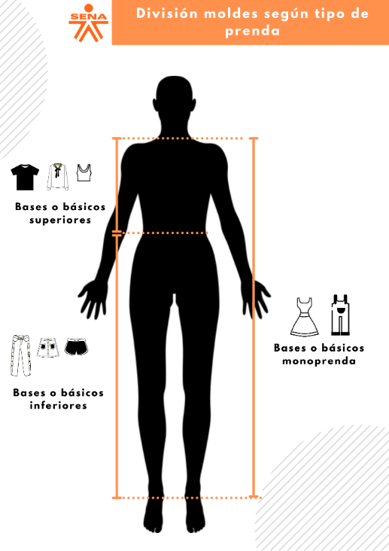

**5.1 Trazo de falda**

Para comenzar el proceso en construcción de moldes, se recomienda partir con patrones o levantamientos más simple; de tal manera que sea fácil comprender el sistema que se desarrollará en este esquema. La falda básica es el primer estilo, porque es la prenda más simple. A través de estas líneas, se asimila la utilización correcta cada regla de costura, obteniendo así una mayor seguridad para manejar los siguientes estilos.

Medidas a utilizar para el trazo de la falda: contorno de cintura, contorno de cadera y largo de falda.

### **Trazado de la falda básica**

Analizar la tipología de la falda a desarrollar es importante para determinar qué medida de largo se necesita para generar el rectángulo de inicio para el levantamiento del molde; para lo cual también será importante conocer los siguientes aspectos:

|  |  |
| --- | --- |
| Longitud de las faldas | La circunferencia de la cintura |
| La longitud de la falda puede ser variada: minifalda, maxi falda, hasta la rodilla y hasta el suelo.  *Figura 9.* Longitud de la falda    Fuente: SENA, 2021 | La circunferencia de la cintura puede ser tan baja como por debajo del ombligo y tan alta como por encima de la cintura.  *Figura 10.* Circunferencia de la cintura  Fuente: SENA, 2021 |

**Trazado de la falda básica:** como punto de partida se deben tomar las medidas anatómicas con precisión. No deben sumar centímetros de más, por ello se recomienda seguir con atención los pasos del manual de patronaje básico e interpretación de diseños que se relaciona a continuación, pues el básico inferior de falda, siempre se trabaja partiendo desde un rectángulo e identificando los siguientes puntos:

* Parte superior (cintura) – línea superior.
* Parte inferior (rodilla) – línea inferior.
* Parte derecha – posterior.
* Parte izquierda – delantero.

Para profundizar en estos aspectos será importante revisar el material:

|  |
| --- |
| PDF - Manual de patronaje básico e interpretación de diseños  Conocimiento de los puntos de referencia para el trazado de las faldas. Leer de la página 15 a 17. |

|  |
| --- |
| Video - Base inferior falda femenino |

|  |
| --- |
| PDF - Manual de patronaje básico e interpretación de diseños  Conocimientos básicos para hacer base falda a una pinza y base falda a dos pinzas en escala. Leer de la página 31 a 32. |

|  |
| --- |
| Pasos para falda básica |

En el siguiente repositorio de podrá encontrar información asociada a las variaciones de la falda en donde se tienen en cuenta las diversas posibilidades de variación en los patrones de esta prenda:

|  |
| --- |
| Trazo de faldas rotondas |
| Modificación de básicos de falda |
| Manual de interpretación de doseño/Diseños de faldas: leer páginas 33 a 38 |

## **5.2 Trazo de base superior femenina**

El manejo de volúmenes es uno de los principales factores diferenciadores en el desarrollo de prendas, los cuales se consiguen por medio de las pinzas y sistemas de ajustes, los cuales se deben tener en cuenta que sin importar la línea que se trabaje, la metodología del manual y los pasos, siempre serán los mismos, este orden secuencial le permite tener una mayor y mejor apropiación de la metodología.

### **5.2.1 Volumen de la prenda**

Existen prendas más grandes que el cuerpo, iguales o más pequeñas como las elaboradas en tejidos

de punto o con telas licradas. La diferencia entre la prenda y el cuerpo que visten recibe el nombre de **desahogo**, el mayor o menor desahogo condiciona el volumen de la prenda. El desahogo de una prenda debe mantenerse constante en todas las tallas del mismo diseño.

A continuación, se muestran los valores de desahogo (en centímetros) estimados según el tipo de prenda y volumen deseado:

|  |  |  |  |  |  |
| --- | --- | --- | --- | --- | --- |
| *Prenda* | *Estrecho* | *Ajustada* | *Normal* | *Ancha* | *Muy ancha* |
| *Blusa* | *2* | *4* | *6* | *8* | *10* |
| *Vestido* | *4* | *6* | *8* | *10* | *12* |
| *Falda* | *0* | *1* | *2* | *6* | *8* |
| *Pantalón* | *0* | *1* | *2* | *4* | *6* |
| *Chaqueta* | *4* | *6* | *8* | *10* | *12* |
| *Chaquetón* | *6* | *8* | *10* | *12* | *14* |
| *Abrigo* | *8* | *10* | *12* | *14* | *16* |

En función al volumen del tejido los anteriores valores pueden ser ajustados de la siguiente manera, los cuales son aplicados al contorno.

|  |  |  |  |  |
| --- | --- | --- | --- | --- |
| *Muy fino* | *Fino* | *Normal* | *Grueso* | *Muy grueso* |
| *-2* | *-1* | *0* | *+2* | *+4* |

### **5.2.2 Pasos para el trazo de la base superior**

Cuando se habla de la base superior, se hace referencia a la copia de la horma del cuerpo partiendo del cuello hasta la cintura, dicha base será la plantilla que se adecuará para convertirse en blusa, camiseta, chaqueta, chaleco, corpiño y demás prendas femeninas, incluyendo el vestido.

Conozca el paso a paso para la elaboración de estos patrones revisando los siguientes recursos:

|  |
| --- |
| PDF - Manual de patronaje básico e interpretación de diseños  Conocimiento para hace patrón base superior femenino. Leer de la página 20 a 25. |

|  |
| --- |
| Trazo de falda y modificación de básicos de falda  Ver video explicativo sobre cómo realizar la base superior femenina. |

|  |
| --- |
| Pasos para el trazo de la base superior |

### **5.2.3 Pinza correctiva de talle**

En el momento que se unen por los básicos delantero y posterior por la línea de la cintura, se evidencia el desnivel anatómico entre estos, es de aquí que surge esta pinza como una marca de referencia principal, para generar volúmenes o ajustes sobre el cuerpo. Permite ser trasladada o llevada a diferentes puntos del cuerpo, permitiendo así acentuar volúmenes, generar siluetas o estructuras que permiten modificar diseños. Según la interpretación queda invisible o visible a propósito.

* Las pinzas pueden ser transferidas o desviadas a cualquier dirección alrededor del punto de busto (punto giratorio) sin afectar el tamaño ni entalle del patrón.
* El exceso de la pinza, es decir, el espacio entre lados de la pinza puede ser utilizado como recogidos, pliegues, pinzas semi cosidas o en los cortes de diferentes estilos o diseños.

|  |  |
| --- | --- |
|  | Tener en cuenta: Todas las pinzas deben terminar antes del punto de busto (punto giratorio), nunca deben traspasar dicho punto. |

**Técnicas de transformación**

Estas técnicas hacen referencia a métodos que permiten el desplazamiento de las pinzas y su reubicación. Veamos las dos más utilizadas:

1. **Cortar y unir:** este método requiere cortar el patrón base para luego unir las partes con la reubicación de la pinza.
2. **Pivoteo (girar):** este método no requiere cortar el patrón básico, sino girarlo a través del punto de busto transfiriendo de esta manera la pinza.

Los puntos en que se hace posible el traslado de la pinza son los siguientes:

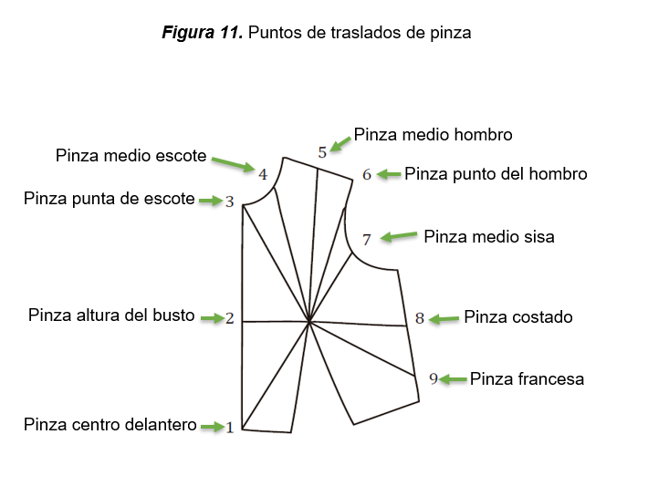

Adaptado de: SENA, 2021.

A continuación, se observa la transformación que sufre el patrón de acuerdo a la técnica aplicada y la necesidad de la prenda.

***Figura 12.***Traslados de pinza en base

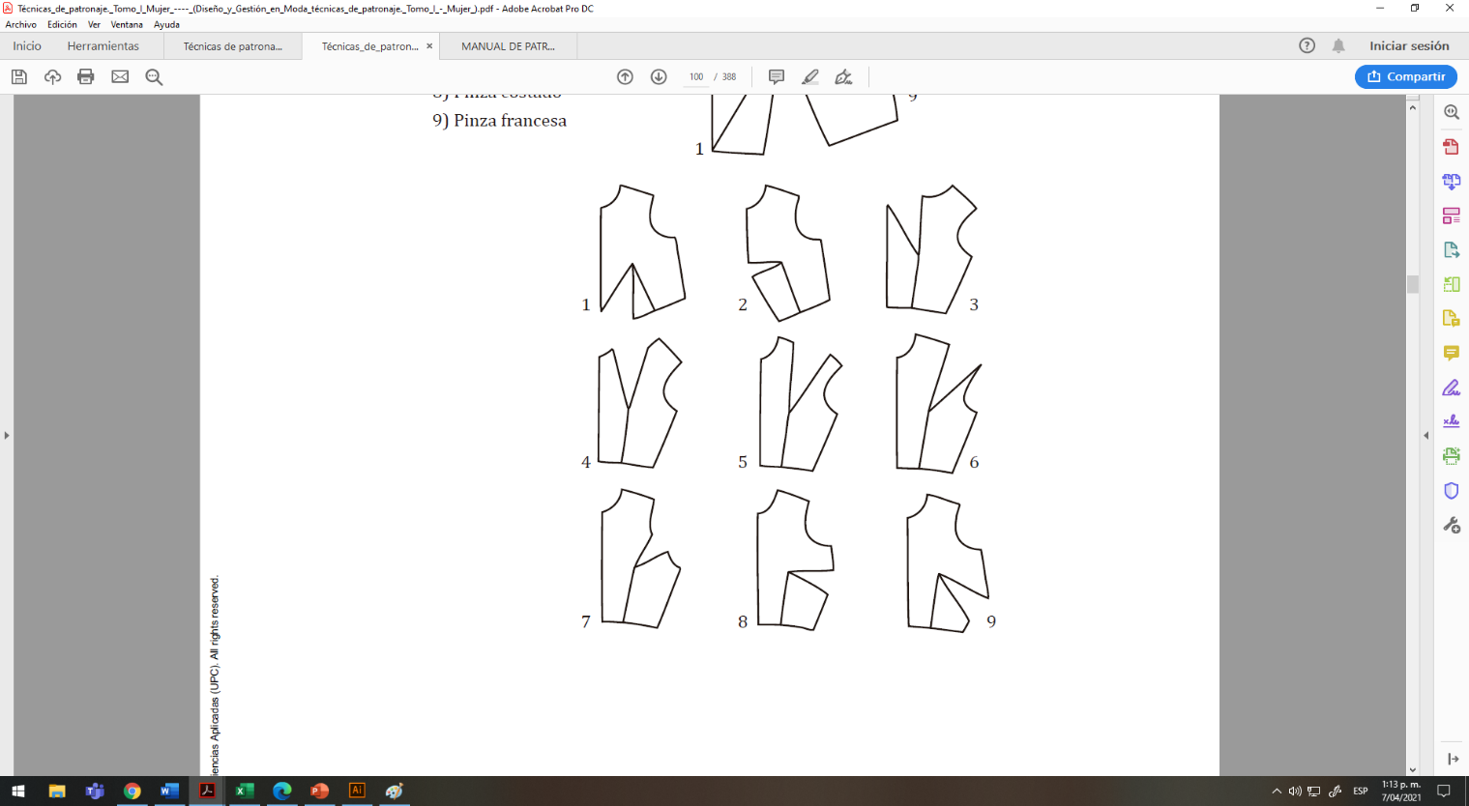

Fuente: SENA, 2021

Para comprender este proceso podrá ver el video explicativo sobre cómo se hacen traslados de pinza correcta de talles.

|  |
| --- |
| Traslados de pinza correctiva de talles |

### **5.2.4 Análisis y trazo de sistema de ajuste. (Pinzas y cortes)**

Dentro del desarrollo de moldes y patrones, se hace indispensable el manejo de pinzas, como sistema de ajuste o como insumo principal para el manejo de volúmenes, las pinzas en femenino son un punto de partida primordial y especifico el cual es necesario comprender desde la base funcional estructural y matemática.

Para comprender el funcionamiento de las pinzas, se trabajará únicamente la parte superior femenina, contemplando la circunferencia y el volumen del busto, de igual manera el contorno de cintura y el contorno de cadera, cada uno de estos contornos maneja características como volúmenes más protuberantes de los tops o los *bottoms* y punto unión o encuentro entre la división del cuerpo.  
  
En el manejo de pinzas únicamente se trabajará con los contornos relevantes o que se toman como punto de partida para la construcción de básicos (contorno de busto – contorno de cintura – contorno de cadera).

Sin importar el tipo de prenda, los desahogos o la interpretación, las pinzas como sistema de ajuste siempre se trabajarán sobre esos contornos debido a que son los contornos con los que se trabaja la base o el básico. Veamos un video explicativo sobre cómo se hace el trazo de sistemas de ajuste de pinzas y cortes.

|  |
| --- |
| Análisis y trazo de sistema de ajuste pinzas y cortes |

A continuación, se presentan las variaciones posibles que presenta la prenda superior femenina; para lo cual, los invitamos a revisar los siguientes contenidos-

|  |
| --- |
| LLAMADO A LA ACCIÓN    Trazo básico blusa |
| Trazo blusa con almilla y cuello camisero |
| Piezas complementarias |

|  |  |
| --- | --- |
|  | Para tener en cuenta   * Después de su construcción, se aplican desahogos, traslado de pinza correctiva de talle, sistema de cierre y complementos de diseño (almillas, bolsillo de parche). * Para el trazo del plano desde los básicos se debe iniciar trazando una línea de referencia, en el caso de las bases superiores, se traza una línea de manera horizontal en el papel, sobre la cual quedará alineados o aplomados desde la línea base de construcción, en prendas superiores, la línea de aplome o línea base será la línea de profundidad de sisa. |

A continuación, se presentan las variaciones de los patrones básicos para el vestido:

|  |
| --- |
| LLAMADO A LA ACCIÓN    Variación del vestido. Leer páginas 59 a 62 |
| Trazo de la Bata o vestido |
| Escotes, cuellos y solapas |

## **5.3 El pantalón femenino y sus variantes**

Cuando se habla de una base inferior, se refiere a una copia de la horma del cuerpo que parte de la cintura hasta el suelo, dicha base, será la plantilla que se adecuará para convertirse en diferentes tipologías según modificaciones de largos, amplitudes, detalles y cortes. Se pueden obtener los básicos de short, Capri, jean, bermudas, entre otros.

|  |  |
| --- | --- |
| Tener en cuenta  La base de pantalón sale en plano montado trazando primero la parte delantera y sobre el delantero trazando el posterior. Esto se debe a que varias de las medidas curvas y demás son tomadas de la referencia del trazo del delantero. |  |

La base de pantalón para la línea femenina, sale con margen de costura. En este caso, aunque es un básico se trabaja con margen de costura, con el fin de manejar los desniveles de medida para la horma, el caso está en diferenciar y entender por qué y cómo del margen de costura. Para lograr identificar o entender el margen de costura, es necesario identificar los contornos por los que va pasando el pantalón (contorno de cintura, contorno de cadera, contorno de rodilla y contorno de bota).

Al identificar cada uno de los contornos, se podrían categorizar, como contornos completos cintura y cadera, contornos que deben repetirse o marcarse dos veces sobre el cuerpo, rodilla y bota, esto se debe a la división del cuerpo en las extremidades inferiores. Teniendo en cuenta la introducción anterior, es importante aclarar que en los contornos se identifica aumento de costura por:

* Cintura y cadera.
* Centro frente, centro atrás, costado delantero y costado posterior.
* Rodilla y bota.
* Costado delantero, costado posterior, entrepierna delantera y entrepierna posterior.

En este caso para poder trabajar el margen de costura de manera lineal se elabora únicamente con una de las extremidades inferiores, es decir la mitad del cuerpo, para lograr cubrir el contorno de pierna sin inconveniente.

La sumatoria de los márgenes de costura depende del tipo de maquinaría y operación que se trabaje en la empresa, sin embargo, el común denominador del margen de costura se asigna de 1 cm, es decir que, si se trabaja cada uno de los puntos de referencia, para asignar margen de costura, quedaría de la siguiente manera:

**Cintura y Cadera**

Centro frente: 1 cm

+ Centro atrás: 1 cm

+ Costado delantero: 1 cm

+ Costado posterior: 1 cm

= La sumatoria: 4 cm de margen de costura por cintura y cadera

**Rodilla y Bota**

Costado delantero: 1 cm

+ Costado posterior: 1 cm

+ Entrepierna delantera: 1 cm

+ Entrepierna posterior: 1 cm

= La sumatoria: 4 cm de margen de costura por rodilla y bota

Ya teniendo claro cómo funciona cada uno de los puntos, márgenes de costura y plano del pantalón, lo primero que se debe hacer es el trazo del rectángulo base. Para este rectángulo, se debe trabajar el contorno más protuberante y el largo más largo de las partes que se va a cubrir o en este caso, la intersección entre extremidades inferiores y contornos generales del cuerpo.

|  |  |  |  |
| --- | --- | --- | --- |
|  | Delantero | Posterior | Total |
| Cintura | 2 cm | 2 cm | 4 cm |
| Cadera | 1 cm | 3 cm | 4 cm |
| Rodilla  Bota | 0 cm | 4 cm | 4 cm |

En los **patrones de pantalón femenino** dependiendo de la tipología se adecuan ampliaciones, largos y cortes donde dan lugar a la creación de otros básicos que pueden ser utilizados para ser cortados en la tela. Para introducirnos en la comprensión de este tema se recomienda revisar el siguiente material:

|  |
| --- |
| Manual de patronaje básico para interpretación de diseños. Leer de la página 28 a la 30. |

También será importante visualizar el siguiente video explicativo sobre cómo realizar la base inferior del pantalón femenino.

.

|  |
| --- |
| Video – Base inferior de pantalón femenino |

### **Variantes de pantalón femenino**

Según modificaciones de largos, amplitudes, detalles y cortes. Se pueden obtener los básicos inferiores. Las medidas de largos se deben tomar desde la cintura hasta el punto de la pierna que lo sugiera el diseño.

***Figura 13.***Tipologías de pantalón según largo

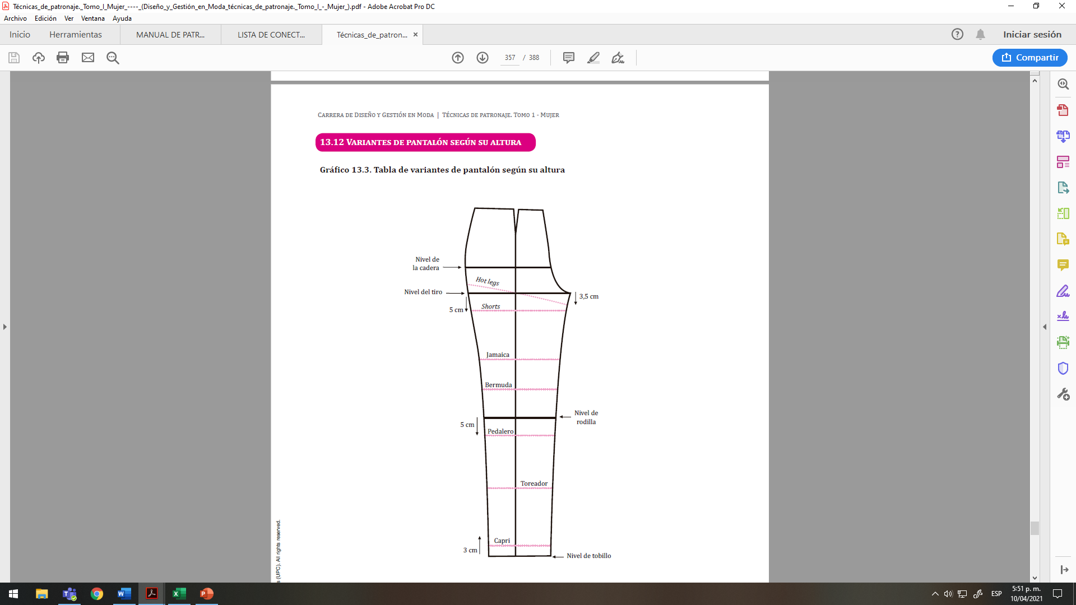

Fuente: SENA, 2021

En los siguientes recursos podremos apreciar las diferentes variantes del pantalón femenino.

|  |
| --- |
| Interpretación de prendas de vestir |
| Análisis e interpretación de pantalón y sudadera |

## **5.4 Mangas**

En el patronaje las mangas van conectadas no solo al tamaño de los brazos sino también a la postura de la persona, estos son factores que se deben tener en cuenta desde el análisis antropométrico.

Cuando se habla de manga, básicamente se entiende o identifica como una pieza circular que cubre el brazo, sin embargo, existen diferentes tipos de puntos a tener en cuenta:

* **Largo de manga:** el largo de manga anatómico es aquel que va desde el punto de acromio hasta la muñeca, se debe tener en cuenta que, sin importar el diseño, largo o forma del cuerpo de la manga, siempre se debe partir desde el largo anatómico.
* **Altura o cabeza de manga:** cuando se habla de cabeza de manga, se identifican diferentes tipos de medidas, se puede trabajar con medida de cuadro de tallas, medida deducida o estandarizada.

|  |  |
| --- | --- |
|  | Tener en cuenta que el largo de manga siempre será el mismo, sin importar que tipo de prenda o cabeza de manga se implemente. |

En el desarrollo de curvas y trazos en las cabezas de manga existen varias formas de trazarlas, las implementadas y guiadas en el vídeo que se presenta a continuación, hace referencia a un acercamiento general de todos los trazos del manual.

**Medidas:**

* Recorrido sisa delantera (medidas que salen del plano)
* Recorrido sisa posterior (medidas que salen del plano)
* Tipo de cabeza de manga
* Largo de manga.

Apreciemos el paso a paso para conocer el trazo de manga y cabezas de manga.

|  |
| --- |
| Trazo de manga y cabezas de manga |

Otras formas para sacar o deducir la altura de cabeza de manga, se pueden estudiar en el documento:

|  |
| --- |
| Manual de patronaje básico para interpretación de diseños. Leer páginas 26 a la 44. |

También será muy importante conocer y comprender la diversidad asociada a la interpretación de las mangas, de tal manera que se puedan implementar las variaciones de acuerdo a las necesidades de cada prenda a confeccionar:

|  |  |
| --- | --- |
| Interpretación de mangas | |
| Manga Kimono. Leer página 48 y manga ranglan formal e informal. Leer páginas 49 y 50. | Generalidades de la manga kimono y ranglan |

Para finalizar este tema abordaremos la interpretación de prendas, con la finalidad de cerrar el análisis de la composición del patronaje básico para la línea femenina. En los siguientes 4 videos mostraremos los aspectos más importantes a tener en cuenta en este proceso:

|  |  |
| --- | --- |
| **Análisis e interpretación de capas** |  |
| **Abrigo asimétrico** |  |
| **Interpretación de pantalón sastre femenino** |  |
| **Análisis e interpretación de pantalón sudadera** |  |

# **Patronaje masculino**

A partir de la implementación del concepto básico de patrones, se estudia el desarrollo y modificación de los moldes, se analizan las distintas prendas que componen la indumentaria masculina y se crean según la forma del cuerpo, con medidas y formas correspondientes de cada cliente. En este punto, se debe considerar comprender, explicar, apropiarse y analizar los conocimientos técnicos, convenciones, procesamiento de reglas, composición de curvas y partes que se utilizarán. El análisis principal del cuerpo y la estructura son los componentes básicos de la base del desarrollo del molde.

|  |  |
| --- | --- |
|  | Tener en cuenta al desarrollar el modelo o diseño se realiza a partir de la unidad de medida en centímetros, pero si se toma de guía el del manual se encontrará que está en pulgadas la tabla, se recomienda realizar la conversión para facilitar el procesamiento de líneas. |

El manejo de siluetas en masculino el manual trabaja sobre dos tipos de siluetas: una clásica y otra *Slim fit*, si bien el desarrollo de los planos y moldes cumplen con los mismos pasos o el mismo orden secuencial, lo que varían son las fórmulas, específicamente para el desarrollo de los básicos.

Para la implementación y modificación de básicos es importante tener claridad en cada uno de los conceptos de patronaje como, medidas, pasos, elementos y vocabulario técnico que se irá implementando en el desarrollo de los trazos, moldes o planos. En este punto, para la implementación de los básicos se debe tomar como referencia los pasos del patronaje, sobre la metodología utilizada por el SENA.

## **6.1 Patrón base de camisa**

Cuando se habla de la base superior, es la copia de la horma del cuerpo partiendo del cuello hasta el largo que es ubicado entre la cintura y altura de cadera según el propósito del diseño, dicha base será la plantilla que se adecuará para convertirse en camisa, camiseta, chaqueta, chaleco, etc.

***Figura 14.*** *Base de superior masculina*

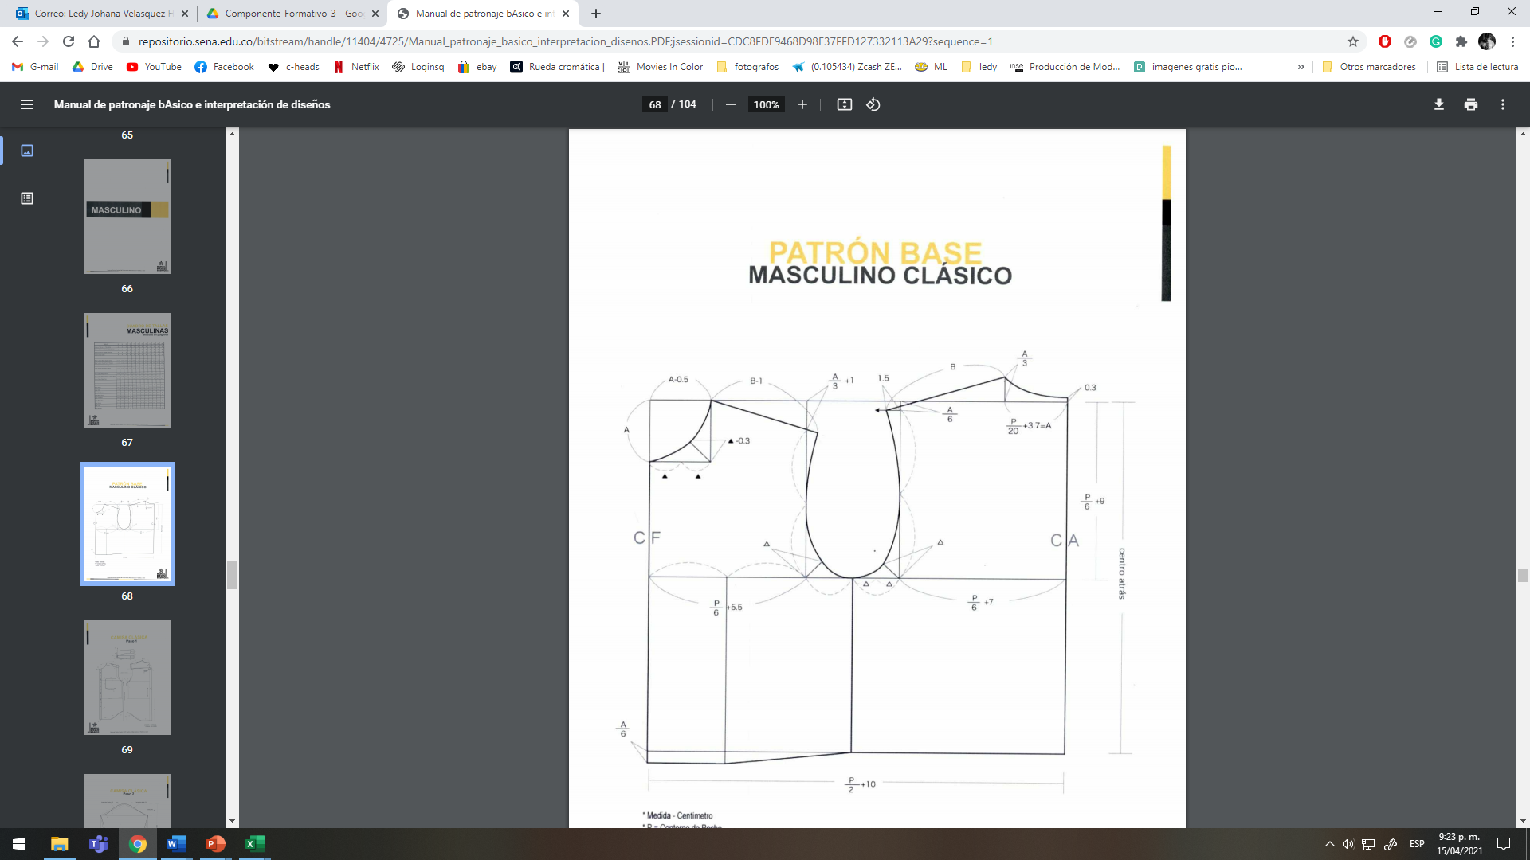

Fuente: SENA, 2021

Lo primero a tener en cuenta, es en el manejo de los básicos, dependiendo del tipo de silueta en este caso se sugiere trabajar el básico de silueta *Slim fit*. En este proceso de aprendizaje encontrará un plano de referencia e identificará sistemas de cierre y complementos. Para dar inicio al trazo, se debe trazar una línea de manera horizontal en el papel, sobre el que quedarán alineados o aplomados como línea base de construcción, en prendas superiores, la línea de aplome o línea base será la línea de profundidad de sisa.

Tal y como se muestra en el esquema del patrón base masculino clásico (pág. 65) y el esquema del patrón base masculino *Slim fit*.



**Leer página 65, 66 y 67**

***Figura 15.***Base masculino *Slim fit*

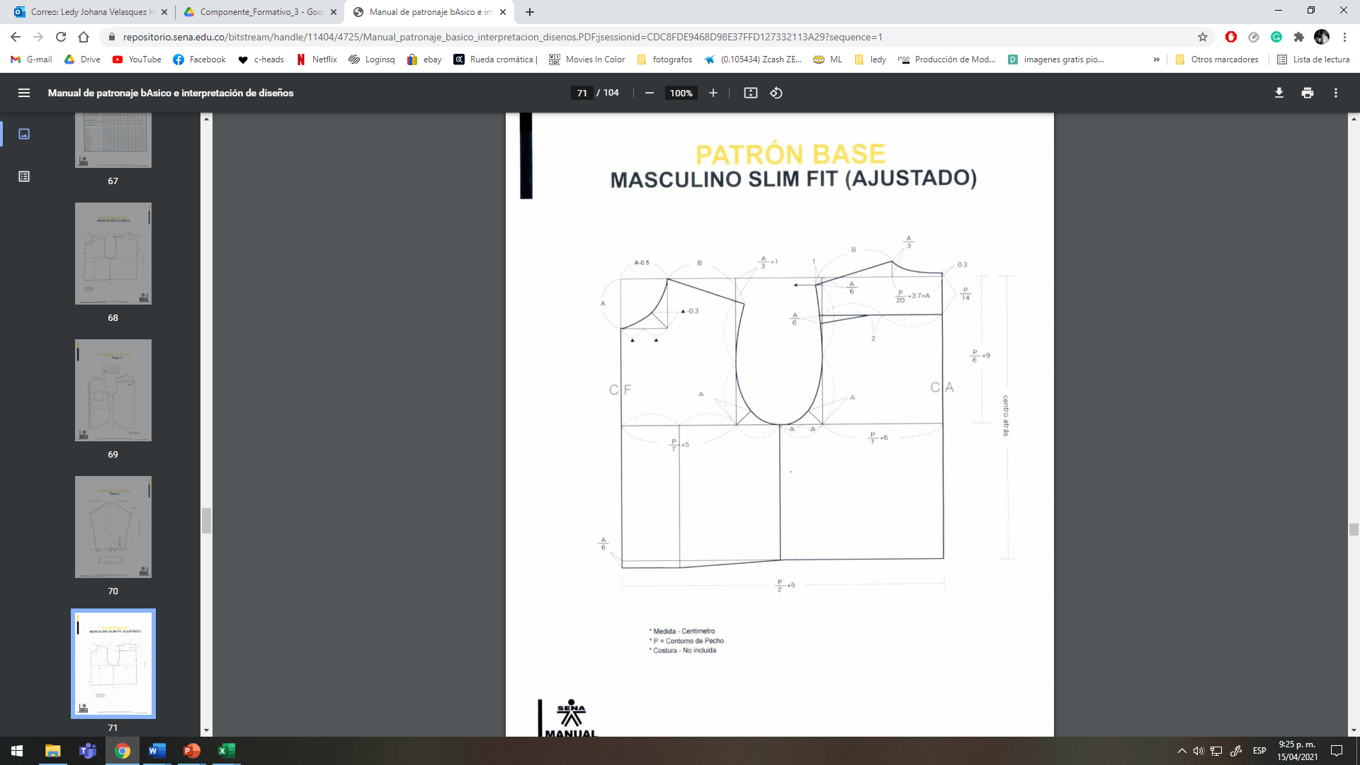

Fuente: SENA, 2021

Para complementar observemos el video:



Paso a paso de la base superior masculina slim fit

## **6.2 Patrones Básicos masculinos**

Partiendo del patrón base superior masculino, se pueden aplicar modificaciones como amplitudes, cortes, largos que generar el nacimiento de otros moldes básicos que a través de la interpretación desde el diseño se obtienen las prendas masculinas en tipologías superiores.

***Figura 16.*** *Trasformación de base a camisa masculino Slim fit*

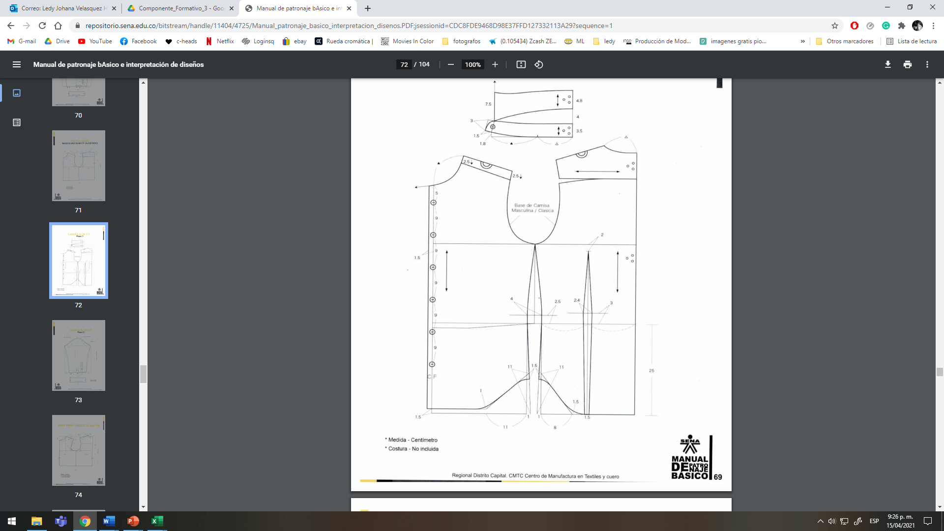

Fuente: SENA, 2021

**La camisa y sus variaciones**

Para la elaboración de la camisa masculina se pueden utilizar las medidas del cliente y seguir el paso a paso del esquema. Como esta tipología no es de silueta muy ajustada se puede apoyar de la tabla de medidas anatómicas masculinas estandarizadas tomando como referencia el contorno más amplio de la persona. Después de su construcción, se aplican desahogos, sistema de cierre y complementos de diseño (almillas, bolsillo de parche).

Para el trazo de camisa clásica en el esquema, se encuentra un plano de referencia, en donde se identifican elementos como desahogos, sistemas de cierre y complementos (almillas, prenses, bolsillo de parche) solo se toma como una guía o una referencia de cómo se puede implementar la base, no hace referencia a especificaciones o estándares para el trazo de una camisa, debe tener en cuenta que cada prenda, diseño, referencia, dibujo plano, ficha técnica o imagen, tiene unas referencias específicas, las cuales van de la mano a todos los conceptos de diseño o requerimientos que se entregan para producción.

***Figura 17.*** *Camisa clásica*

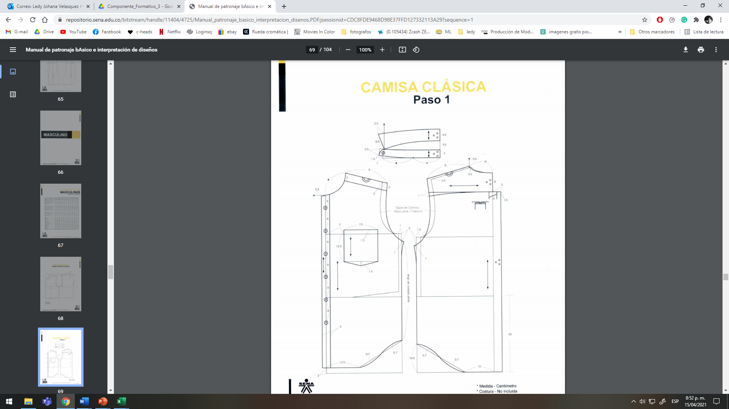

Fuente: SENA, 2021

Con el fin de referenciar y contextualizar la implementación, recuerde que, aunque en el manual se identifica un plano separado, se sugiere trabajar siempre en plano unido, con el fin de validar medidas como largos o proporciones referenciadas en el diseño.

Para dar inicio al trazo desde los básicos, se debe trazar una línea de manera horizontal en el papel, sobre el que quedarán alineados o aplomados como línea base de construcción, en prendas superiores, la línea de aplome o línea base será la línea de profundidad de sisa.

A continuación, se recomienda leer los pasos detallados para realizar patrón camisa clásica en:



El manual de patronaje básico SENA. **Leer páginas 66 y 67.**

También podrás visualizar el video del paso a paso del trazo de camisa clásica



**Cuellos, mangas y sus variaciones**

|  |  |
| --- | --- |
| Tenga en cuenta lo siguiente: | |
| Recuerde siempre que en este contenido se trabaja sobre un ejemplo, en la aplicación de estos conocimientos a nivel industrial será indispensable aplicar los requerimientos del diseño indicados en la documentación y en la ficha técnica de cada prenda. | * Para el desarrollo de las mangas, cuellos y puños, se trabaja con las generalidades de cada uno de los trazos de las camisas Clásicas y *Slim fit*. La manga se compone de portañuela y otras piezas que lo complementan y está relacionada directamente con la sisa. * Para el largo de la manga se identifican referencias o disminuciones dependiendo del comportamiento y ancho de puño. * Para el desarrollo de la portañuela, prenses, pliegues y demás complementos de la manga se debe tener en cuenta siempre el diseño y la referencia de la prenda. * Para el trazo de cuellos, se debe tener siempre la referencia del tipo de cuello, medidas de cada uno de los escotes y el plano de la prenda con la que se va trabajar. |

En el siguiente video se muestra el paso a paso del trazo de cuellos – generalidades y comportamientos:



***Figura 20.*** *Manga slim fit*

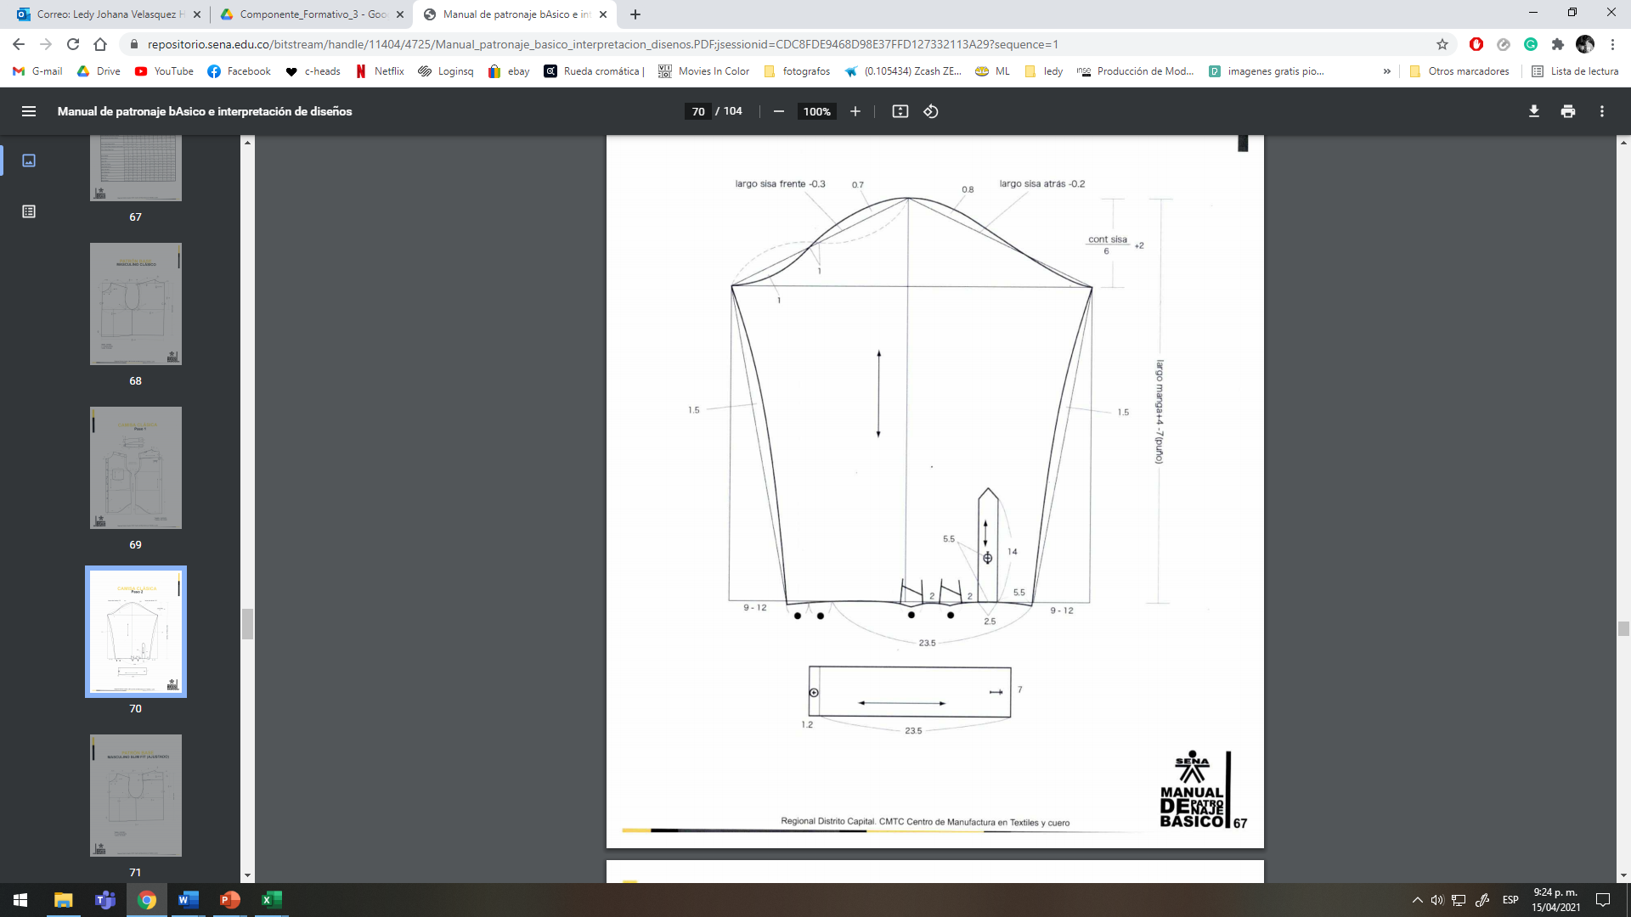

Fuente: SENA, 2021

Ahora veremos el paso a paso del trazo de manga, puño y cuello – de la camisa clásica y *slim fit:*

**

## **6.3 Pantalón base**

Para iniciar el trazo de la base inferior de pantalón masculino, se debe tomar las siguientes medidas:

|  |  |
| --- | --- |
| **Tipo de plano** | **Montado** |
| Contorno de cintura | 28cm |
| Contorno de Cadera | 86.5cm |
| Largo de pantalón | 106.1cm |
| Tipo de papel sugerido | Cartón cartulina o cartulina |

El trazo de la base de pantalón no cumple con las mismas referencias de los básicos anteriormente trazados, para poder hacer el trazo de pantalón en cualquier línea es necesario tener en cuenta el funcionamiento y las características:

|  |  |
| --- | --- |
| * La base de pantalón sale en plano montado trazando primero la parte delantera y sobre el delantero trazando el posterior.   Esto se debe a que varias de las medidas curvas y demás son tomadas de la referencia del trazo del delantero.   * La base de pantalón en masculina, sale sin margen de costura. |  |

En este caso, el manual sugiere trabajar la base de pantalón sin margen de costura, sin embargo, se puede trabajar de cualquier manera, es decir se puede implementar el cuadro de margen de costura, trabajado en infantil, o se puede hacer el trazo tal cual como indica el manual.

***Figura 21.*** *Pantalón base*

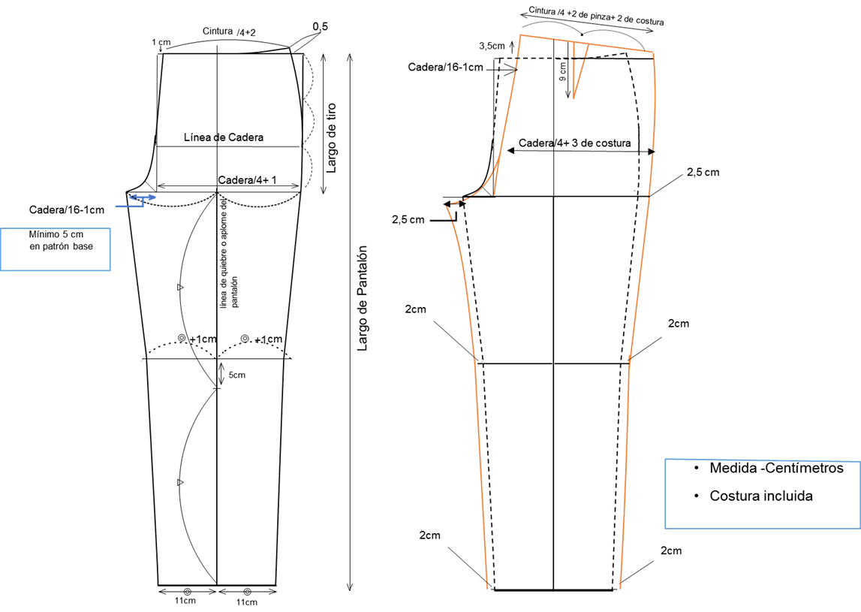

Fuente: SENA, 2021

### **6.3.1 Trazo del pantalón clásico masculino**

Para el trazo de pantalón clásico, por medio del plano de referencia, se construye partiendo de la base inferior y se transforman aplicando desahogos, sistemas de cierre y complementos (prenses, bolsillo – boca, fondo, falso y vista de bolsillo. Bolsillo de ribete, pretina recta) para el trazo de un pantalón formal o clásico, debe tener en cuenta que cada prenda, diseño, referencia, dibujo plano, ficha técnica o imagen, tiene unas referencias específicas, las cuales van de la mano a todos los conceptos de diseño o requerimientos que se entregan para producción.

***Figura 22.*** *Pantalón Clásico Masculino*

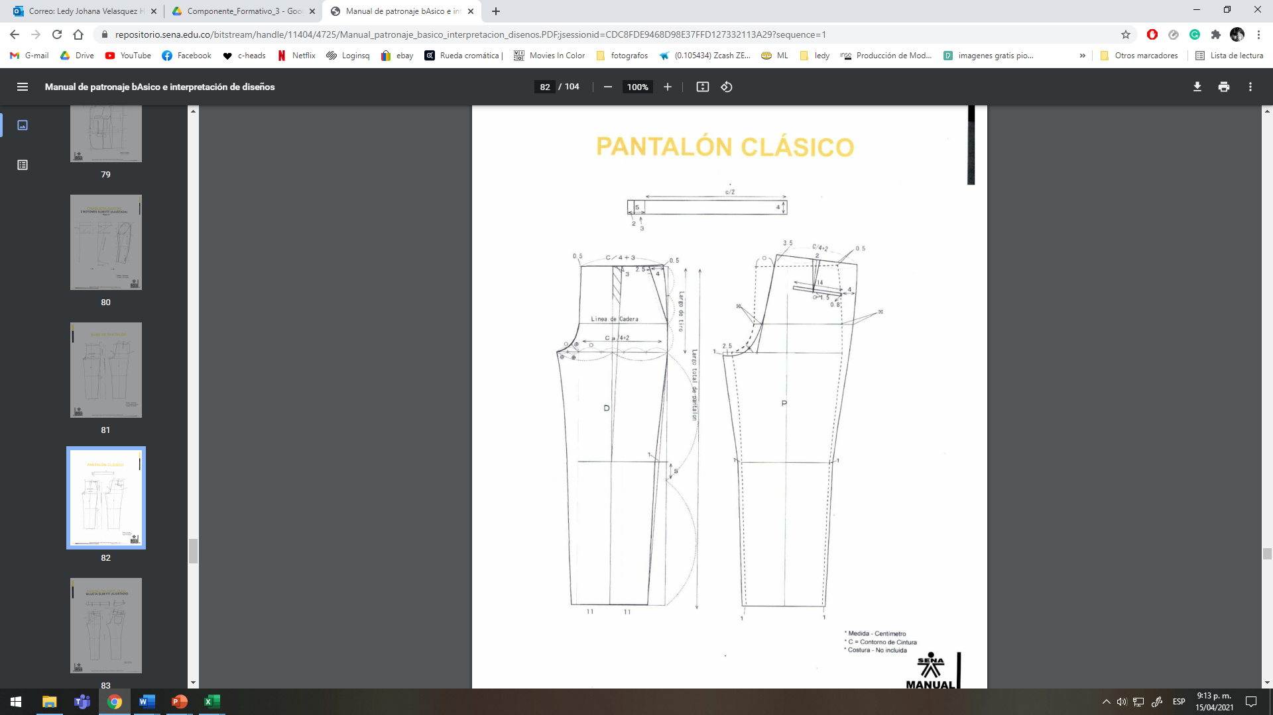

Fuente: SENA, 2021

Teniendo en cuenta que el desarrollo del trazo de pantalón clásico, sale desde el básico o la base inferior de pantalón masculino, es importante tener claras las medidas y las referencias de construcción, con el fin de modificar o trabajar ajustes desde la base y no iniciar el trazo del diseño de pantalón desde cero.

Para el trazo del plano desde los básicos se debe iniciar trazando una línea de referencia, en el caso de las bases inferiores de pantalón, se traza una línea de manera horizontal en el papel, sobre la cual quedará alineados o aplomados desde la línea base de construcción, en prendas inferiores, la línea de aplome o línea base será la línea de altura de cadera o tiro.

Ver el esquema en la **página 79** del manual de patronaje básico de interpretación de diseños.



Además, podrá conocer el paso a paso el video trazo del pantalón clásico masculino en el siguiente video:



### **6.3.2 Trazo de Pantalón Tipo Jean *Slim Fit***

Teniendo en cuenta que el desarrollo del trazo de pantalón tipo jean silueta *Slim fit* (ajustado), sale desde el básico o la base inferior de pantalón masculino, es importante tener claras las medidas y las referencias de construcción, con el fin de modificar o trabajar ajustes desde la base y no iniciar el trazo del diseño de pantalón desde cero. En este caso, se realizarán ajustes por anchos, contornos y gancho o extensión de tiro, tomando como referencia o punto de anclaje la línea de aplome.

***Figura 23.*** *Pantalón Tipo Jean Slim Fit*

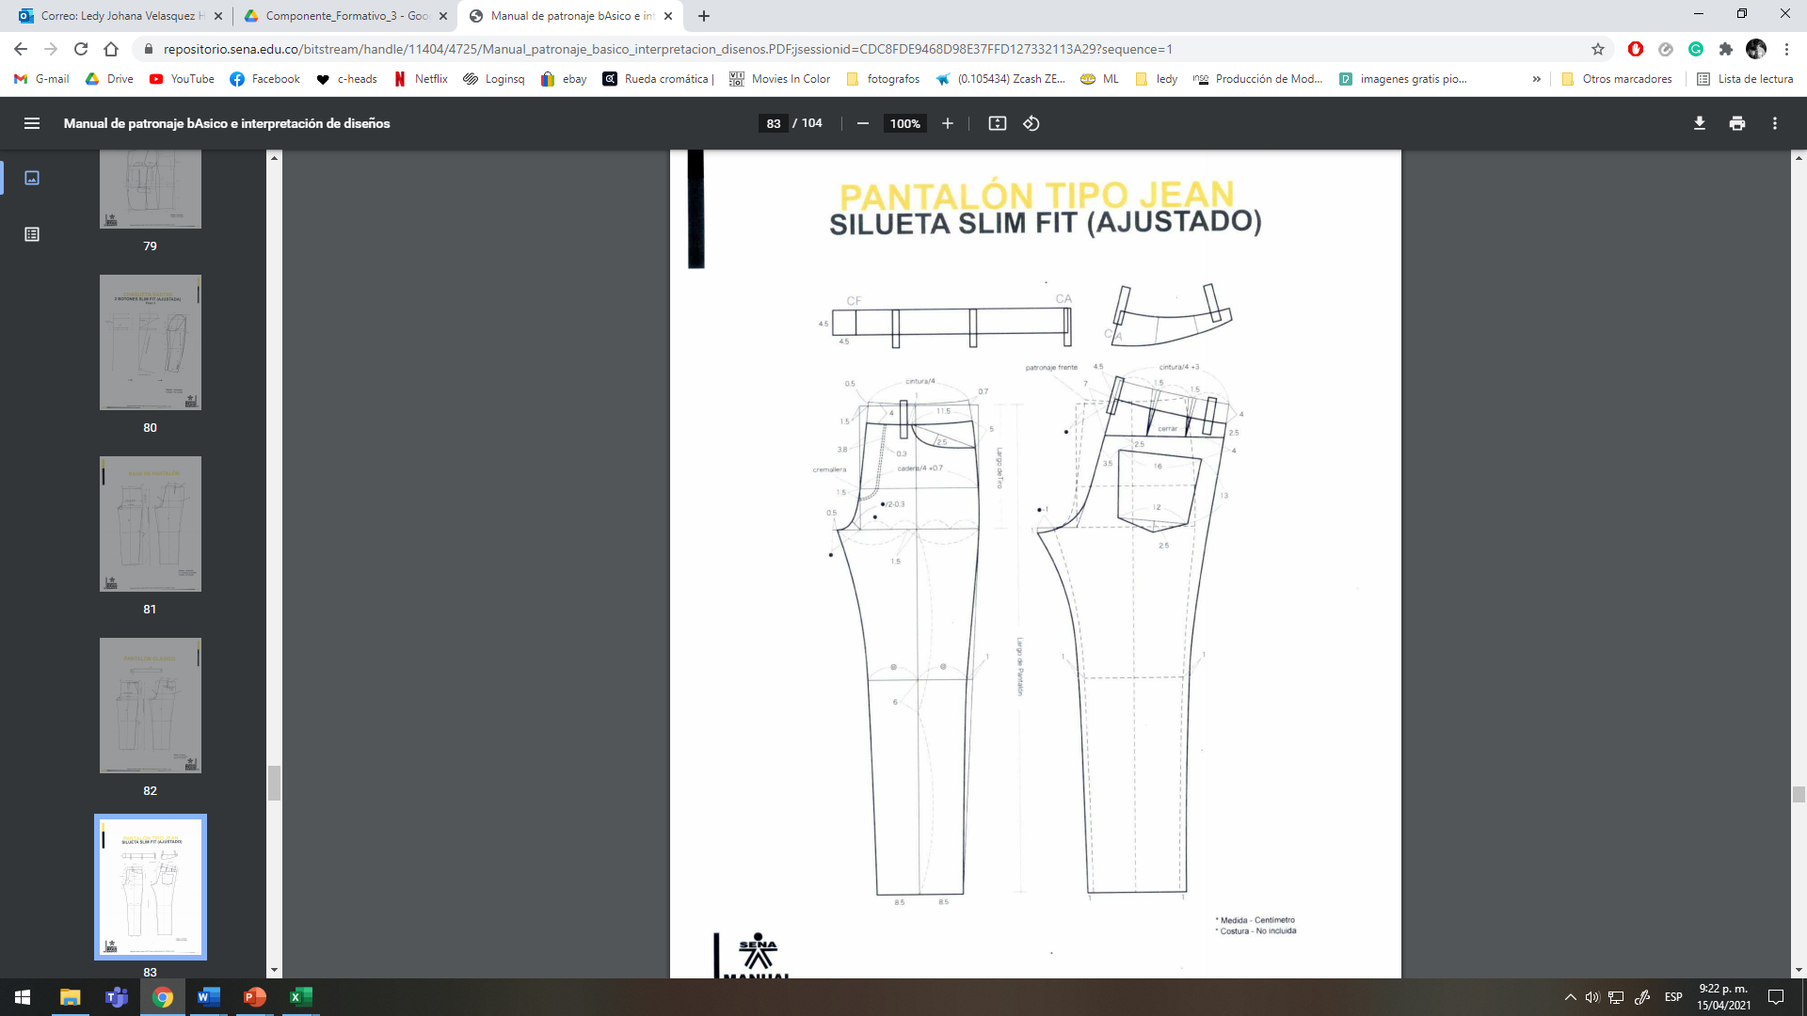

Fuente: SENA, 2021

Ver el esquema de la **página 80** del manual de patronaje básico de interpretación de diseños.



A continuación, se presenta video con el paso a paso el video Trazo de Pantalón Tipo *Jean slim fit* masculino.



# **7. Escalado manual de prendas**

Cuando se va a iniciar con el proceso de escalado, se debe tener en cuenta referencias como cuadros de tallas, metodología y lógica de construcción, pieza o molde que se va escalar, es decir en este caso se hace referencia a una base inferior de falda, quiere decir un molde que no tiene margen de costura, ni es una prenda, se trabajará el escalado de una base en las diferentes tallas, de igual manera se debe tener en cuenta el tipo de escalado que se va a trabajar, los aumentos y disminuciones por talla.

* Hacer el análisis de diferencia por talla e identificar la medida aplicar en el escalado.
* Hacer el análisis de los puntos de escalado que se van a referenciar o modificar.
* Hacer el análisis del cuadro de tallas.

A continuación, se presenta el escalado de las diferentes piezas presentadas en este componente formativo:

|  |  |  |
| --- | --- | --- |
| Escalado | | |
| Tema | Video | PDF |
| Escalado de falda |  | Escalado de falda_femenino |
| Escalado de base con pinzas |  | Escalado de base con pinzas_superior |
| Escalado de básico de pantalón |  | Escalado de básico de pantalón |
| Cortes, manga, cuello |  | Escalado Cortes, manga, cuello |
| Base superior masculina |  | Escalado Bibásico Análisis: Base superior masculina |

1. **ACTIVIDADES DIDÁCTICAS (OPCIONALES SI SON SUGERIDAS)**

|  |  |
| --- | --- |
| DESCRIPCIÓN DE ACTIVIDAD DIDÁCTICA | |
| Nombre de la Actividad | N/A |
| Objetivo de la actividad |  |
| Tipo de actividad sugerida |  |
| Archivo de la actividad  (Anexo donde se describe la actividad propuesta) |  |

1. **MATERIAL COMPLEMENTARIO:**

Relacionar el material de apoyo o complementario de los temas abordados en este recurso.

|  |  |  |
| --- | --- | --- |
| Referencia APA del Material | Tipo de material  (Video, capítulo de libro, articulo, otro) | Enlace del Recurso o  Archivo del documento o material |
| N/A |  |  |

1. **GLOSARIO:**

|  |  |
| --- | --- |
| TERMINO | SIGNIFICADO |
| Bidimensional | Que posee dos dimensiones en modulo geométrico de proyección plana, cuenta con ancho y largo pero no con profundidad. |
| Escalado | Método aplicado para la ampliación o reducción de tallas en moldería de prendas de vestir a partir de técnicas numéricas basándose en cuadros de tallas. |
| Patronaje | Sistema metódico enfocado en la creación de moldes para prendas de vestir sobre papel o en software en 2D. |
| Patronista | Persona cuyo oficio es el de elaborar patronaje y moldería de prendas de vestir. |
| Planos | Desarrollados en patronaje que plasman la construcción de moldería de prendas de vestir. |
| Tallas | Término empleado para la asignación de un número o letra que reúne medidas antropométricas de la figura humana. |
| Tridimensional | Qué posee tres dimensiones, cuenta con anchura, altura y profundidad. |

1. **REFERENCIAS BIBLIOGRÁFICAS:**

Alarcón, J. (2012). *Patronaje industrial femenino*. Lima: Método Alarcón.

Armstrong, J. (2009). *Patternmaking for fashion design*. 5ta edición. Pearson: Nueva Jersey

Blázquez, I. (2009). *Patronaje industrial y escalado*. Madrid: Isa – Escuela de diseño y moda.

Chunman, D. (2011). *Patronaje*. Barcelona: Blume.

Cole, J. (2010). *Professional sewing techniques for designers*. 4ta Edición. Nueva York: Fairchild publications

Domingo, E. (2012). *El gran libro de la costura*. 3ra edición. Madrid: El Drac S. L.

Domingo, J. (2012). *Manual completo de costura*. 5ta edición. Madrid: El Drac S. L.

Gilewska, T. (2012). *Patronaje: Las bases*. Madrid: El Drac S. L.

Gómez, G. (2012). *El lenguaje de los patrones en la moda*. Buenos Aires: Nobuko

Gutiérrez Rengifo, Lucy Alejandra, Moncayo Velazco, Adriana Ximena Instructora, Tanaka, Kenji Instructora, Kimura, Funiyo Experta, and Moreno Brand, Diana Coordinadora. *Manual de Patronaje Básico e Interpretación de Diseños*. Bogotá: SENA, Japan Inernational Cooperation Agency "jica", 2011. Print. <https://sena-primo.hosted.exlibrisgroup.com/primo-explore/fulldisplay?docid=sena_aleph000025496&vid=SENA&search_scope=sena_completo&tab=sena_completo&lang=es_ES&context=L&isFrbr=true>

Hermenegildo, Z; Poratto, M. (2008). *Corte y Confección*. 3ra Edición. Buenos Aires: Atlántida S. A.

Hollahan, L. (2010). *Patrones de costura*. Madrid: El Drac S. L.

Fashion Snoops, Sistema de Bibliotecas SENA: <https://login.bdigital.sena.edu.co/login?url=https://www.fashionsnoops.com/Default.aspx>

Misrahi, A. (2009). *El gran libro de la costura*. Madrid: El Drac S. L.

Newman, A. y Shariff, Z. (2012). *Moda A-Z: Diccionario Ilustrado*. Barcelona: Blume.

Rossen, A. (2004). *Pattermaking a reference for fashion design*. Nueva Jersey: Pearson.

Origen del Patronaje y Patrones - Evolución | CurioSfera-Historia. (2021). <https://curiosfera-historia.com/historia-del-patronaje-y-patrones-de-papel/>

Patronaje básico: sus inicios / Basic patterns: the beginning | mil dedales. (2015). <http://mildedales.com/?p=453#:~:text=Si%20ahora%20buscamos%20su%20origen,persas%20(siglo%20V%20a.C.).&text=Ser%C3%A1%20durante%20la%20Edad%20Media,incuestionable%20la%20utilizaci%C3%B3n%20de%20patrones>

SENA. (2021). *Manual de patronaje básico de interpretación de diseños*. Repositorios SENA. <https://repositorio.sena.edu.co/>

SENA. (1996). *Patronaje y escalado línea ropa interior y deportiva*. <https://repositorio.sena.edu.co/>

1. **CONTROL DEL DOCUMENTO**

|  |  |  |  |  |
| --- | --- | --- | --- | --- |
|  | **Nombre** | **Cargo** | **Dependencia**  ***(Para el SENA indicar Regional y Centro de Formación)*** | **Fecha** |
| **Autor (es)** | Paola Angélica Castro Salazar | Experto temático | Regional Antioquía – Centro de Diseño, confección y moda | Mayo de 2021 |
| Ledy Johana Velásquez Hernández | Experto temático | Regional Antioquía – Centro de Diseño, confección y moda | Mayo de 2021 |
| Liliana Victoria Morales Gualdrón | Diseñador instruccional | Regional Distrito Capital – Centro para la Industria de la Comunicación Gráfica | Junio de 2021 |
| Andrés Felipe Velandia Espitia | Revisor Pedagógico y Metodológico | Regional Distrito Capital – Centro de Diseño y Metrología | Junio de 2021 |
|  | Corrector de estilo |  |  |

1. **CONTROL DE CAMBIOS**

**(Diligenciar únicamente si realiza ajustes a la Unidad Temática)**

|  |  |  |  |  |  |
| --- | --- | --- | --- | --- | --- |
|  | Nombre | Cargo | Dependencia | Fecha | Razón del Cambio |
| Autor (es) |  |  |  |  |  |